Применение CIM-модели для представления коммутационных схем в задачах расчета и оптимизации установившихся режимов
А.А.Багрянцев, Е.В.Машалов, В.Г.Неуймин

Введение
С введением в 2002 году в России элементов конкурентного рынка электроэнергии была создана и развивалась большая расчетная модель (БРМ) энергосистемы Европейской зоны России и Урала (первая ценовая зона). В БРМ входит информация об электрической схеме, необходимая для расчета установившегося режима и информация по генерирующему оборудованию и контролируемым сечениям, необходимая для оптимизации по заявкам, поданным участниками рынка. Объем БРМ составляет около 6500 узлов, и должен возрасти в связи с объединением рынков Сибири и Европейской части России. БРМ формируется и актуализируется практически в реальном времени (на час вперед) и на основе открытых стандартов доступна всем приложениям, работающим в информационной структуре конкурентного рынка.
Поступающая по каналам SCADA информация содержит данные только о состоянии и параметрах физического оборудования, в то время как БРМ работает с логическим слоем (узлы, ветви), который динамически трансформируется при изменении состояния коммутационного оборудования. Поэтому ведется работа по созданию коммутационного уровня БРМ, предназначенного для хранения информации о физических элементах электрической сети, в том числе имеющих нулевое сопротивление. Его наличие в БРМ позволит создать механизм, который обеспечит динамическое формирование логического уровня модели.
Разработка модели коммутационного уровня очень трудоемка из-за большого разнообразия оборудования, представленного в электрических схемах. Кроме того, в ней должен быть реализован импорт и экспорт данных для обмена с другими приложениями. Поэтому при разработке коммутационного слоя в БРМ ориентировались на международный стандарт в этой области – Common Information Model (CIM). В то же время очень важной задачей является обеспечение совместимости текущей БРМ с новыми разработками.
Общие сведения о модели CIM
Общая Информационная Модель (CIM) – это абстрактная модель описания всех основных объектов электроэнергетических предприятий.
CIM была разработана в середине 90-х годов в США институтом Electric Power Research Institute (EPRI) в рамках проекта Control Center Application Program Interface (CCAPI). Затем она была стандартизована Международной Электротехнической Комиссией - МЭК (International Electrotechnical Commission, IEC) в виде стандарта МЭК 61970. Целью этого стандарта являлось создание общей модели обмена информацией между электроэнергетическими приложениями, разработанными разными производителями.
У каждого производителя существует своя модель обмена данными. Особенно остро проблема совместимости моделей заявила о себе в 90-х, когда в США начался процесс реструктуризации энергетики. В разработке CIM-модели принимали участие представители организаций, разрабатывающих приложения для электроэнергетики – ABB, Siemens, Areva. Поэтому с появлением CIM проблема обмена данными между приложениями различных производителей была, в основном, решена.
Модель CIM использует нотацию UML (универсальный язык семантического моделирования, предназначенный для определения, представления, проектирования и документирования (программных) систем различной природы) для описания сущностей модели. Под сущностями понимается как физическое оборудование, например, синхронный генератор или выключатель, так и логические объекты модели сети (узлы, ветви), эквивалентные модели участков сети или ее объектов или даже просто логические структуры (например, график).
В языке UML введены понятия классов и пакетов. Число классов CIM модели велико и они группируются в пакеты, объединяющие близкие по смыслу классы. Например, пакет Topology включает классы, которые служат для описания соединений оборудования сети; пакет LoadModel содержит классы для описания графиков нагрузок потребителей и их моделей.
На рисунке 1 представлена UML-диаграмма пакетов CIM, где указаны связи классов, входящих в их состав.

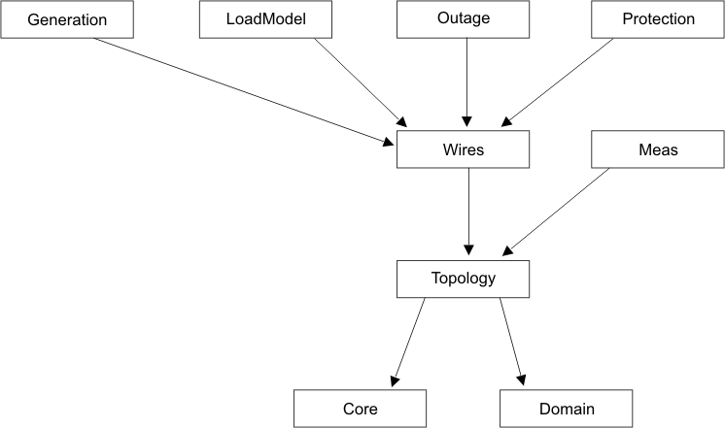

Рис. 1. Структура пакетов модели CIM.
- Core – пакет, содержащий описания базовых классов, от которых наследуются классы, включенные в остальные пакеты.
- Пакет Domain содержит определения типов данных, включенных в каждый класс. Тип данных кроме значения может также описывать единицу измерения. Например, тип Voltage служит для описания типа и единицы измерения напряжения, тип Susceptance служит для описания величины проводимости.
- Пакет Topology совместно с классами пакета Core позволяет моделировать граф сети.
- Пакет Wires является расширением пакетов Core и Topology. которое моделирует информацию об электрических характеристиках сети и оборудования.
- Пакет Outage является расширением пакетов Core и Wires, которое моделирует информацию о текущей и планируемой конфигурации сети.
- Пакет Protection является расширением пакетов Core и Wires для моделирования устройств защиты.
- Пакет Meas содержит классы описания данных телеизмерений.
- Классы пакета LoadModel отвечают за моделирование потребителей электроэнергии любого уровня в виде графиков нагрузки и связанных с ними данных. В пакет включены классы для описания данных, влияющих на прогноз потребления.
- Пакет Generation делится два две части – Production и GenerationDynamics. Пакет Production содержит информацию по моделям экономичного распределения нагрузки и определения резерва, который используется для выбора состава генерирующего оборудования и прогноза нагрузки. В пакете GenerationDynamics моделируется тепловая часть оборудования станции.
Использование коммутационных схем в БРМ
При формировании БРМ нужно выделить два уровня хранения информации о модели сети – коммутационный и топологический. Коммутационный уровень (выключатель, шина) содержит информацию о физических элементах сети. На данном уровне можно производить коммутации, менять параметры, состав и связи оборудования. На топологическом уровне (узел, ветвь) содержится информация, достаточная для задач расчета и оптимизации режимов электрической сети. Для задач расчета и оптимизации режимов использование коммутационной информации нецелесообразно, так как эта модель содержит множество элементов, которые при расчете режимов заменяются эквивалентными. Например, наличие ветви с нулевым сопротивлением требует объединения узлов, ее образующих, для параллельных ветвей требуется производить эквивалентирование.
Учитывая относительно высокие требования к ресурсам вычислительной техники для задач оптимизации сети, можно сделать вывод о целесообразности подготовки топологической схемы, которой также удобно пользоваться и для визуального анализа режимов.
Коммутационная модель, по сравнению с топологической, содержит избыточную информацию, поэтому ее можно однозначно преобразовать в топологическую модель сети с помощью топологического процессора. Произвести обратное преобразование в общем случае невозможно, поскольку возможно несколько вариантов коммутации, соответствующих каждому изменению топологической модели сети.
В приложениях, оперирующих данными как на топологическом уровне, так и на коммутационном уровне, необходимо реализовать обе модели хранения информации, а также механизмы, обеспечивающие синхронизацию этих моделей при их изменениях.
В качестве примера такого приложения можно привести ПО «Rastr», предназначенное для анализа режимов, и имеющее средства для создания и редактирования электрических схем. В настоящее время модель сети в этом приложении представлена одним уровнем, который содержит ветви с нулевым сопротивлением (для возможности их отключения) и эквивалентные узлы, поэтому модель не отвечает требованиям ни одного из описанных выше уровней. Однако в последнее время ведется работа, которая включает в себя:
- Реализацию нового коммутационного уровня хранения информации.
- Изменение существующей модели сети для реализации требований топологического уровня.
- Разработку топологического процессора для осуществления преобразований между топологическим и коммутационным уровнями.
- Разработку нового средства отображения коммутационных схем подстанций. При этом существующее средство визуального анализа схемы “Графика” в новом подходе к организации хранения будет оперировать параметрами исключительно топологического уровня модели сети.
Для топологического уровня хранения информации необходимо описание разнообразных параметров оборудования (выключателей, генераторов, проводов ЛЭП). Учитывая то, что CIM модель содержит всю информацию в достаточном объеме, а также то, что в связи ростом популярности модели CIM в среде разработчиков программного обеспечения, необходимо реализовать возможности импорта и экспорта файлов, содержащих данные модели.
Использование CIM модели для представления коммутационных схем и протокола XML для обмена данными CIM модели
XML (Extensible Markup Language) – протокол для хранения и управления информацией, который идеально подходит для обмена данными CIM модели. Для хранения данных CIM в файлах XML используется два пространства имен (пространство имен – это набор определений элементов и атрибутов):
- RDF – Resource Description Framework. Позволяет организовать объекты классов CIM и связи.
- CIM. Используется для описания сущностей.
CIM XML – расширение XML, в которое введены указанные пространства имен для сохранения данных модели CIM.
Для обозначения связи между объектами классов используются ассоциации и агрегирование (соответствующие UML термины – Association и Aggregation). На рисунке 2. представлен пример связи агрегирования, используемой для моделирования трансформатора.
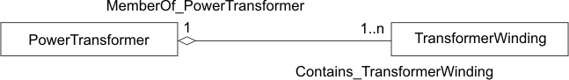
Рис. 2. Связь между классами
Как следует из рисунка, класс PowerTransformer может содержать одну или несколько (1..n) обмоток (TransformerWinding), а агрегирование указывает на то, что PowerTransformer включает класс TransformerWinding. Для описания ассоциации агрегирования класс PowerTransformer использует роль (роль – это UML определение, применимое к ассоциации) MemberOf_PowerTransformer, а TransformerWinding –соответственно MemberOf_PowerTransformer.
Агрегирование – частный случай ассоциации, который характеризуется нахождением классов на разных концептуальных уровнях, где один класс имеет более высокий ранг (в примере это PowerTransformer) и состоит из нескольких меньших частей (TransformerWinding).
При сохранении данных модели в формате CIM XML для однозначного описания связи достаточно указать одну из ролей (MemberOf_PowerTransformer либо MemberOf_PowerTransformer). Для однозначного определения классов, их атрибутов и ролей МЭК утверждает документ CPSM (Common Power System Model), определяющий минимальные требования к содержанию CIM XML файлов. Для приведенного примера в версии документа 2.0 (март 2006) определяется необходимость наличия в классе TransformerWinding роли MemberOf_PowerTransformer. Наличие роли в классе PowerTransformer для идентификации обмоток трансформатора не требуется.
При проектировании блока импорта файлов формата CIM XML следует соблюдать требования CPSM. Для операций экспорта выполнения требований этого документа позволяет существенно уменьшить размер файла данных CIM модели, так как из него исключается избыточная информация. Кроме того, следование указаниям CPSM позволяет существенно упростить блок импорта, так как отпадает необходимость проверки соответствия множеств циклических связей между классами. Для приведенного примера можно предположить ситуацию, когда роли PowerTransformer указывают на обмотку, роли которой в свою очередь указывают на другой PowerTransformer. В таком случае, кроме реализации разбора ролей объектов классов, необходимо реализовать обработчик ошибок, позволяющий разрешить каждую некорректную ситуацию, что с учетом большого разнообразия классов является трудоемкой задачей.
Несмотря на то, что CIM представляет собой в достаточной степени полное описание модели, может возникнуть необходимость ее расширения для включения новых атрибутов и классов. Например, для сохранения дополнительной информации по положению элементов CIM модели – потомков класса ConductingEquipment – на графической схеме может потребоваться дополнительная информация по координатам. Используя CIM XML для обмена информации, это можно осуществить введением нового пространства имен, которое объявляет дополнительные атрибуты. Такой подход не нарушает структуры CIM XML и позволит приложениям, которым ничего не известно о новом пространстве имен, корректно его проигнорировать.
Представление коммутационных схем в CIM модели
Для описания коммутационных схем можно определить минимальный набор классов модели. Эти классы входят в состав пяти пакетов:
- Core – для описания базовых классов;
- Domain – для определения типов данных;
- Topology – для хранения топологического и коммутационного графа сети;
- Wires – для хранения электрических элементов сети, наследуемых от класса ConductingEquipment. Сюда также включен класс PowerTransformer, который сам не наследуется от ConductingEquipment, но предназначен для агрегирования обмоток трансформатора (TrabsformerWinding);
- Generation.Production – для хранения неэлектрической части генерирующего оборудования – классов HydroGeneratingUnit и ThermalGeneratingUnit, а также их предка – GeneratingUnit. Эти классы агрегируют класс SynchronousGenerator, о чем речь пойдет ниже.
На рисунке 3 представлена диаграмма наследования классов модели CIM, используемых для представления коммутационных схем. Данная схема не является полной даже для поставленной задачи, однако достаточна для ее понимания.
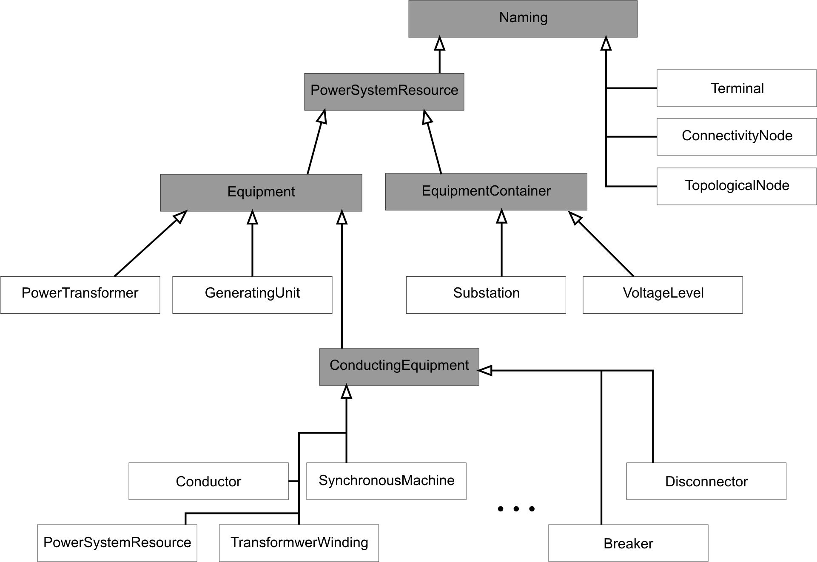
Рис 3. Диаграмма наследования классов CIM модели
Подавляющее большинство классов пакета Wires объединяет то, что они наследуются от класса ConductingEquipment. Класс ConductingEquipment представляет собой физическое оборудование, которое может быть представлено в электрической схеме замещения. Например, класс BusbarSection представляет собой участок шины с нулевым сопротивлением, класс Breaker – выключатель с нулевым либо бесконечным сопротивлением, в зависимости от его состояния.
Для моделирования электрических связей проводящего оборудования каждый потомок ConductingEquipment содержит роли для связи с классом Terminal (клемма). В зависимости от типа проводящее оборудование может иметь одну и более клемму. Например, выключатель имеет ровно две клеммы, синхронная машина – одну клемму. Класс Terminal содержит роли для ассоциации с классом ConnectivityNode. Один или несколько объектов ConnectivityNode могут включаться в объект класса TopologicalNode. Описанная структура представлена на рисунке 3:
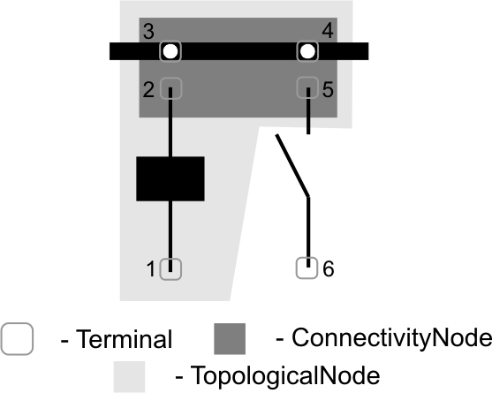
Рис. 4. Связи элементов в CIM-модели
На рисунке выключатель и разъединитель содержат роли двух объектов Terminal для каждого из них. Шина также содержит две роли. Четыре объекта Terminal содержат роли для ассоциации с одним объектом ConnectivityNode. Класс ConnectivityNode представляет топологический узел модели – физическую точку соединения элементов. При замкнутом выключателе потенциалы в точках 1-5 равны, поэтому их можно объединить в топологический узел (класс TopologicalNode). Если выключатель разомкнуть, то ConnectivityNode, включающий Terminal 1, выйдет из состава топологического узла, образовав новый узел модели сети топологического уровня. Классы ConnectivityNode и TopologicalNode входят в состав пакета Topology.
Проводящее оборудование представлено одним классом, имеющим клеммы. Однако в модели присуисивуют устройства, представленные не единственным классом. Рассмотрим их.
Трансформатор в общем случае может иметь две и более обмотки. Соответственно существует ряд параметров, присущих каждой обмотке (активное и реактивное сопротивление, тип соединения, класс напряжения), и параметры, которые можно отнести ко всему устройству (тип охлаждения, некоторые параметры магнитопровода). Исходя из этого, трансформатор представлен одним экземпляром класса PowerTransformer, который содержит роли для классов TransformerWinding. TransformerWinding содержит только одну клемму. Подразумевается, что второй клеммой все обмотки соединены между собой через магнитную связь. Класс PowerTransformer не содержит ролей Terminal, поэтому он не наследуется от класса ConductingEquipment.
Другим примером является моделирование синхронной машины. В модели физическое устройство представлено классом SynchronousMachine с одной клеммой. Класс содержит атрибуты, достаточные для моделирования этого устройства. Однако кроме этого, в случае, если синхронная машина работает в режиме генератора, класс содержит роль для агрегирования класса GeneratingUnit, который в свою очередь может объединять несколько синхронных машин. GeneratingUnit содержит дополнительные атрибуты для описания режимов работы единичной синхронной машины или их группы. Эти атрибуты представляют экономичные режимы работы генератора. Такое моделирование позволяет реализовывать автоматику группового регулирования активной мощности для группы генераторов через задание единого графика выработки на группу генераторов.
Описанная модель хранения топологической информации сети является достаточно логичным решением. Для определения групп объектов в модели CIM представлен класс EquipmentContainer. Он содержит роли для объединения по какому-либо признаку объектов ConductingEquipment. На рисунке 3 представлено два типа контейнера – Substation и VoltageLevel. Класс Substation объединяет все объекты, территориально принадлежащей одной подстанции. Класс VoltageLevel группирует объекты, выводы которых имеют одинаковое напряжение. Класс Substation, кроме того, содержит роли для агрегирования объектов класса VoltageLevel. Здесь возникает вопрос, каким образом может определяться связь проводящего оборудования с подстанцией – непосредственно включением в Substation, либо опосредованно через VoltageLevel, либо связь необходимо определять в обоих случаях? Если да, то можно ли исключить связь между VoltageLevel и Substation, определяя ее косвенно через проводящее оборудование? Упомянутый в предыдущих главах документ CPSM позволяет однозначно ответить на этот вопрос. На основе анализа CPSM был разработан подход к разбору данных CIM модели для схемы подстанции (см. рис. 5).
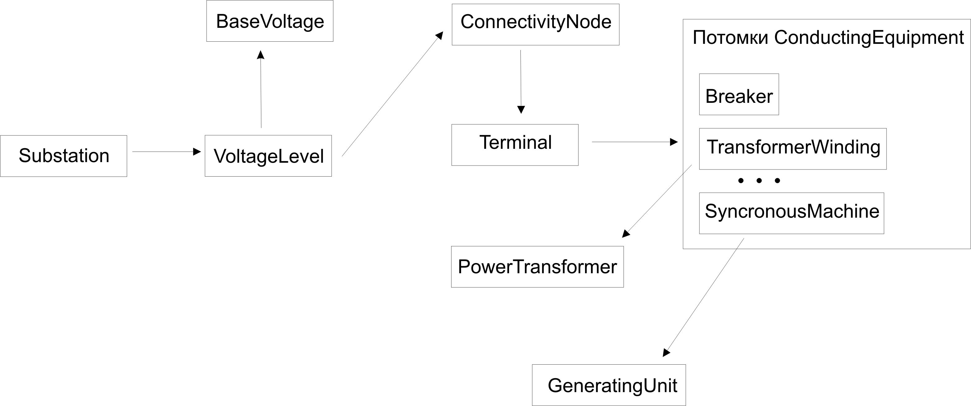
Рис. 5. Разбор данных подстанции CIM модели
при соблюдении требований CPSM
Класс Substation связан с классом VoltageLevel, последний обязан содержать роль MemberOf_Substation. По аналогии с классом VoltageLevel связан класс ConnectivityNode. Класс Terminal обязан содержать роли для связей с классами ConnectivityNode и ConductingEquipment. В свою очередь некоторые потомки ConductingEquipment (TransformerWinding и SynchronousMachine) содержат ссылки соответственно на PowerTransformer и GeneratingUnit.
Согласно CPSM, Substation и Voltagelevel не обязаны содержать роли для агрегирования объектов ConductingEquipment. Таким образом, CPSM определяет иерархический принцип навигации между классами, где последовательность разбора практически полностью согласуется с порядком агрегирования классов модели.
Заключение
Модель CIM предлагает возможности, позволяющие полно описать коммутационный уровень схемы. Учитывая ее статус на сегодняшний день, можно сделать однозначный вывод о целесообразности ориентации на CIM модель в разработке приложений, реализующих коммутационный уровень хранения информации.
Литература
- Evans Joe, Hunter Kurt. CPSM Minimum Data Requirements in Terms of the IEC CIM, Version 2.0. 2006.
- deVos A., Widergren S.E. XML for CIM model exchange. IEEE Publishing Edt, The 22nd International Conference on Power Industry Computer Applications, 2001.
- Becker D.. Common Information Model (CIM): CIM 10 Version. Final Report, EPRI, 2001.

